**Kiekvienos savaitės dienos maldos, apmąstant ateinančio sekmadienio Evangeliją**

**nuo rugpjūčio 3 d. pirmadienio iki rugpjūčio 9 d. sekmadienio, 2020**

**►link 19 sekmadienio**

**Kaip melstis vasarą (2/5)**



**Su ledais**: namie arba eidami pasivaikščioti, kol dar šiltas oras, pasiimkime ledų, geriausiai pasirinkdami aromatinius ar vaisinius, gal šerbetą. Juos skanaukime, kreipdami dėmesį į aromatą, pasklindantį burnoje, į gaivumo pojūtį, pripildabtį kūną. Gautas malonumas kalba apie Kūriniją ir apie jos Kūrėją: „Patyrinėkit ir pamatysit, koksai Viešpats geras“.

**Namie**



Atostogos palankus metas pabuvimui vienumoje ir tylai. Proga peržvelgti savo apleistas, nuošalias vietas, kurias kartais sunku surasti tiek per visus metus, tiek per šį rugpjūčio mėnesį. Jėzus, Jis, pasirenka kalną arba kitą ežero krantą. Kokios vietos, kuriose mėgstu medituoti arba skirti laiko to, ką matau, peržvalgai? Kur jos: mano viduje ar išorėje? Atsisėdus fotelyje, sode, kaime, ant ežero ar jūros kranto, ant kalno, priešai gražų paveikslą ir t.t.? Ką man duoda šios atsitraukimo vietos? Kiekvieną šios savaitės dieną pasirinksiu vieną iš jų ir kurį laiką ten pasiliksiu. Leisiu, kad tyla įsiviešpatautų manyje, ir gyvensiu širdis širdin su Viešpačiu, kuris mane mato slaptoje. Baigsiu *Tėve mūsų* malda.

**Melstis pasaulio širdyje su  popiežiumi Pranciškumi**



Melskimės už visus, kurie dirba jūrų pramonėje ir iš jūros gyvena, taip pat už jūreivius, žvejus ir jų šeimas.

**„Jis užkopė nuošaliai į kalną melstis“ Mt 14, 23**

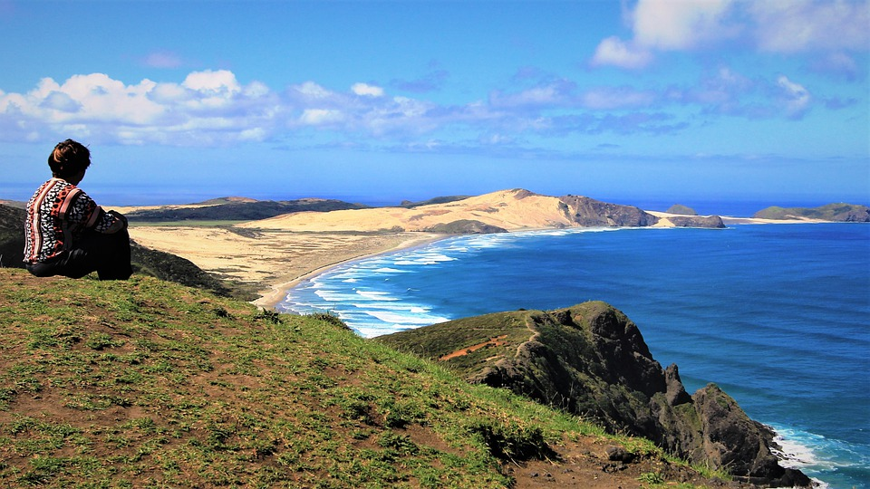

**Kalva ir jūra**

Po Jono Krikštytojo mirties Jėzus pasitraukia į nuošalią vietą. Tą sužinojusi, minia prie Jo prisiartina. Jis jos pasigaili. Būtent tada Jis pamaitina penkis tūkstančius žmonių, panaudodamas tai, ką jie turi. Po to Jis vėl pasitraukia į nuošalią vietą ant kalno. Čia Jis meldžiasi. Šią savaitę žvelkime į Jėzų, tyloje besimeldžiantį savo Tėvui. Būdamas vienas, Jis save atpažįsta kaip Sūnų, viską gaunantį iš To, kuris Jį atsiuntė į šį pasaulį. Jis gauna ir grąžina viską kaip auką, nieko nepasilikdamas sau. Šis dialogas su Tėvu nušviečia Jo gyvenimą su kitais. Kai meldžiamės vienumoje ir tyloje, leiskime savo maldai prisidėti prie Jo maldos, kad Jis ją perduotų Tėvui. Paaukokime Jam ir pasaulio gyvenimą, pasaulio, kuris mus supa, ir to, apie kurį sužinome iš žiniasklaidos. Mūsų malda taps apaštališkesnė.

Anne- Marie Aitken

**Nuo rugpjūčio 3 d. pirmadienio iki rugpjūčio 9 d. sekmadienio, 2020**

**►link 19 sekmadienio**

**Evangelija pagal šventąjį Matą (Mt 14, 22-33)**

|  |
| --- |
| Tuojau po minios pavalgydinimo Jėzus prispyrė mokinius sėsti į valtį ir plaukti pirma jo kitapus ežero, kol jis atleisiąs minią. Atleidęs minią, jis užkopė nuošaliai į kalną melstis. Ir atėjus vakarui, jis buvo ten vienas. Tuo tarpu valtis jau toli toli nuplaukė nuo kranto, blaškoma bangų, nes pūtė priešingas vėjas. Ketvirtos nakties sargybos metu Jėzus atėjo pas juos, žengdamas ežero paviršiumi. Pamatę jį einantį ežero paviršiumi, mokiniai nusigando ir, manydami, jog tai šmėkla, iš baimės ėmė šaukti. Jėzus tuojau juos prakalbino: „Nusiraminkite, tai aš, nebijokite!“ Petras atsiliepė: „Viešpatie, jei čia tu, liepk man ateiti pas tave vandeniu“. Jis atsakė: „Eik!“ Petras, išlipęs iš valties, ėmė eiti vandens paviršiumi ir nuėjo prie Jėzaus. Bet, pamatęs vėjo smarkumą, jis nusigando ir, pradėjęs skęsti, sušuko: „Viešpatie, gelbėk mane!“ Tuojau ištiesęs ranką, Jėzus sugriebė jį ir tarė: „Silpnatiki, ko suabejojai?!“ Jiems įlipus į valtį, vėjas nurimo. Tie, kurie buvo valtyje, pagarbino jį, sakydami: „Tikrai tu Dievo Sūnus!“ |

**Pirmadienis 3 d. Jėzus eina pirma mūsų!**

Jau vėlu, tačiau Jėzus savo mokinius prispiria „plaukti pirma Jo kitapus kranto“. Kaip Abraomas, taip ir jie plaukia į jūrą, iš tikrųjų nežinodami, kur. Jie leidžiasi į kelią, bet ne be pamaitinimo žodžiu ir duona, kas yra Eucharistijos išraiškos. *Leisiuosi paliečiamas jų paklusnumo. Viešpatie, dėkui, kad eini pirma manęs ten, kur ryžtuosi eiti. Suteik man drąsos įlipti į savo gyvenimo valtį ir Tave rasti kitame krante.*

**Antradienis 4 d. Jėzus meldžiasi vienas**

Jėzus dabar vienas, pasitraukęs į nuošalę, tyloje. Kaip Mozė, taip ir Jis melstis kopia į kalną. Biblijoje kalnas – tai geriausia vieta susitikti Dievą. Leisiuosi pagaunamas šių Jėzaus artumo su Tėvu akimirkų. Visas aktyvus gyvenimas iš tikrųjų maitinamas malda ir kontempliacija, atsitolinus nuo minios ir jos maldavimų. *Viešpatie, padaryk mano širdį jautrią Tavo buvimui: tegu visi mano veiksmai randa šaltinį Tavyje.*

**Trečiadienis 5 d. Su Jėzumi ežero paviršiumi**

Valtis toli nuo kranto blaškoma vėjo ir bangų. Tačiau ne tai sutrikdo mokinius, o tai, ką jie mato einant link jų vandens paviršiumi. Jūra mums atskleidžia, kas yra Jėzus: parodomas ryšys, vienijąs Jį su kūrėju, valdančiu vandenis, o ir mirties bei nebūties jėgas; Jis tvarko pasaulį ir būna šalia, ištikus išbandymams. *Viešpatie, leisk mums Tave sutikti ir Tave atpažinti savo egzistencijos audrose.* **Ketvirtadienis 6 d. Nuo baimės iki tikėjimo**

Mokinius apima baimė, o Jėzus jiems kalba: „Nusiraminkite, tai aš, nebijokite!“ Kaip per Atsimainymą, kurį švenčiame šiandien, taip ir čia pirmoji mokinių reakcija - baimė! Jai apėmus, bijomasi dėl savęs, dėl savo gyvenimo. Tai atsitraukimo ir užsidarymo pojūtis. Tikėjimas, jis, atveria santykiui ir suteikia ryžtą pasitikėti Tuo, kuris mane gelbsti. *Viešpatie, leisk išgirsti Tavo kvietimą į pasitikėjimą ir į jį atsiliepti. Kuo gi rizikuoju, juk Tu esi čia?*

**Penktadienis 7 d. Už tikėjimo ribų**

Petras, to paprašęs ir pakvietus Jėzui, eina vandens paviršiumi. Greitai jis suvokia, jog negali to padaryti savo jėgomis. Jis net suabejoja Jėzaus žodžiu. Vien tik dėl Viešpaties rankos jis iškyla. Jis dažnai ir mūsų prašo gyventi atrodytų neįmanomu žodžiu ir leisti, kad mus neštų šis žodis. *Viešpatie, padaryk iš mūsų moteris ir vyrus, kurie iškyla, atsistoja, nebijodami žlugimo, kai atsiremia į Tavo žodį.*

**Šeštadienis 8 d. Pakyla vėjas!**

Ramybė yra tobulas dvasinio gyvenimo vaisius. Ji yra Šventosios Dvasios veikimo mumyse ženklas. Mąstydamas apie tai, galiu dar kartą perskaityti Evangeliją lyg tikrą to maršrutą: išėjimas iš Egipto; gimimas, kuris leidžia pereiti mirties vandenis ir mus nuveda į kitą krantą. Taip, gyvenimas nėra ilga rami upė! *Leisk, Viešpatie, būti moterimis ir vyrais taikiais ir ramiais, tokiais, kokius sukūrė Tavo Šventoji Dvasia.*

**Sekmadienis 9 d. „Tikrai tu Dievo Sūnus“**

Šis teiginys primena Jokūbo teiginį: „Dievas buvo ten, bet aš Jo nepažinau!“ Mokiniai patyrė, jog Dievas yra su jais. Du kartus pasigirsta šauksmas: kai mokiniai pamato Jėzų, ateinantį pas juos, ir kai Petras skęsta ežere. Šauksmas yra žodžio, kuriuo ieškoma savęs, pradžia. Dabar jie ištaria: „Tikrai Tu Dievo Sūnus“. Žodis prasiskina kelią jų gyvenime, ir jie gali pasakyti, kas iš tikrųjų yra Jėzus. Taigi vyksta tam tikras humanizmo idėjų į diegimas, naujas gimimas. Viešpatie, leisk ateiti prie Tavo žodžio: to, kuris suteikia gyvenimą ir mums leidžia išstovėti, ištikus negandai, to, kuris mums leidžia kurti bendrystę su Tavimi. Be Tavęs esame niekas.

**Asmeniniai užrašai, maldos intencijos**

**..........................................................................................................................................................................................................................................................................................................................**.**....................................................................................................……………………………………………………….............................................................................................................................................................................................................................................................................................................................................................................................................................................**

(Parengta pagal Šv. Ignaco Lojolos dvasingumo bendruomenės leidinį: www.versdimanche.com)